|  |  |  |  |  |  |
| --- | --- | --- | --- | --- | --- |
|  | **Městský úřad Náchod** | | | | **Poř.č.** |
| **Návrh do ZM** | | | | | |
| pro jednání ZM Náchod dne | | 14.04.2025 | **Odbor finanční**  **(FIN)** | Předkládá : | Ing. Lenka Martincová |
|  | |  | Zpracoval : | Ing. Lenka Martincová |
| Název zprávy | | **Střednědobý výhled rozpočtu na období 2026-2027 - změna** | | | |
| Zpráva projednána s | | Janem Birke, starostou | | Podpis : |  |
| Projednáno | | 26.03.2025 | | Podpis : |  |
| Za věcnou správnost odpovídá | | Ing. Lenka Martincová | | Podpis : |  |

**Komentář ke zprávě :**

Zastupitelstvo města schválilo Střednědobý výhled rozpočtu na období 2026-2027 na svém zasedání dne 09.12.2024. Vzhledem k tomu, že rada města doporučila zastupitelstvu města schválit přijetí dlouhodobého investičního úvěru ve výši 24 mil. Kč na realizaci projektu Balneum Glacensis, což ovlivňuje střednědobé financování města, předkládá rada města zastupitelstvu města návrh na úpravu Střednědobého výhledu rozpočtu na období 2026-2027 takto:

**Financování –** třetí okruh peněžních operací, který zahrnuje tyto kategorie:

* když si půjčujeme peníze
* když sami půjčujeme peníze
* jakoukoliv změnu stavu peněžních prostředků na bankovních účtech (příjmem zvyšujeme stav na účtu, výdajem naopak)

Zřízení nového úvěru krátkodobě ovlivní výdaje města Náchoda a to výdaje na nutné krytí úroků a splátku úvěru v roce 2026. Úvěr ve výši 24 mil. Kč bude průběžně čerpán v letech 2025-2026. Větší část úvěru bude čerpána v roce 2025. Úvěr bude splacen v roce 2026 poskytnutou dotací a z rozpočtu města.

V současné době splácí Město Náchod jeden úvěr. Dále může čerpat kontokorentní úvěr ve výši 40 mil. Kč a úvěr na investiční výdaje ve výši 60 mil. Kč. Oba úvěry jsou součástí rozpočtu města a schválené Zastupitelstvem města.

Rada města doporučuje zastupitelstvu města schválit změnu Střednědobého výhledu rozpočtu na období 2026-2027 dle předloženého návrhu.

**NÁVRH NA USNESENÍ :**

Zastupitelstvo města schvaluje změnu Střednědobého výhledu rozpočtu na období 2026-2027 dle předloženého návrhu.

**Přílohy:**

1. Tabulka Střednědobého výhledu rozpočtu na období 2026-2027
2. Dluhová služba

Pozn: Obě přílohy jsou přímo součástí této zprávy

Příloha Splátkový kalendář půjček poskytnutých městem Náchod třetím osobám zůstává beze změny a není přiložena

**Příloha č. 1: Střednědobý výhled rozpočtu 2026-2027**

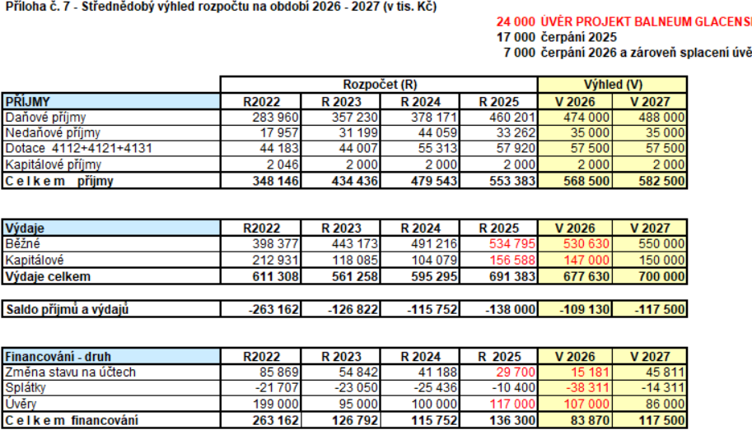

**Příloha č. 2: Dluhová služba**

